

- DADOS GERAIS
  - Identificação do Produtor
Nome:

Morada: |  | Código Postal:

Freguesia: |  | Concelho:

NIF: |  | NIFAP: |  | Habilitações:

Contacto (s):

Email:

 | ☐ | Sem Assistência Técnica | ☐ | Com Assistência Técnica

  - Dados do Técnico Responsável/Técnico Tutor/Empresa
Nome:

Número do cartão do técnico tutor:

Telefone: |  | Telemóvel:

Email:

Data de início do preenchimento:

- DADOS DA EXPLORAÇÃO
Área total (ha):

PARCELA |  |  | Área  (ha) | Nº de Plantas | Tipo de Produção |  | DATAS |  | Modo de Propagação (¹) | Exposição da Parcela (²) | Tipo de Rega (³) | Compasso de  Plantação
Nº Seq. | Nome | Freguesia | Área  (ha) | Nº de Plantas |  |  | Sementeira | Plantação
 |  |  |  |  | Ar livre
 |  |  |  |  | Protegida
 |  |  |  |  | Ar livre
 |  |  |  |  | Protegida
 |  |  |  |  | Ar livre
 |  |  |  |  | Protegida
 |  |  |  |  | Ar livre
 |  |  |  |  | Protegida
 |  |  |  |  | Ar livre
 |  |  |  |  | Protegida
 |  |  |  |  | Ar livre
 |  |  |  |  | Protegida
 |  |  |  |  | Ar livre
 |  |  |  |  | Protegida
 |  |  |  |  | Ar livre
 |  |  |  |  | Protegida
 |  |  |  |  | Ar livre
 |  |  |  |  | Protegida
- (¹) Semente ou Enxertia; / - (²) Orientação à luz solar e/ou à ocorrência de eventos climáticos indesejáveis / - (³) Gota a gota ou Alagamento.
Nota: Repetir esta página as vezes que seja necessário para incluir todos os registos

Assinatura do Produtor:

- OBSERVAÇÃO DE ARMADILHAS DE MONITORIZAÇÃO
Nº Seq.  Parcela  (*) | Data | ARMADILHAS |  |  |  |  |  | Observações
Nº Seq.  Parcela  (*) | Data | Observações (¹) | Tuta | Afídios | Tripes (²) | Mosca branca | Outras pragas (⁵) | Observações
 |  | A/P
 |  | A/P
 |  | A/P
 |  | A/P
 |  | A/P
 |  | A/P
 |  | A/P
 |  | A/P
 |  | A/P
 |  | A/P
 |  | A/P
 |  | A/P
 |  | A/P
 |  | A/P
 |  | A/P
 |  | A/P
- (*) Conforme indicado no Quadro 2 Dados da Exploração.
- (¹) A = Ausente; P = Presente; / - (²) As armadilhas cromotrópicas azuis para o tripes devem ser colocadas nas parcelas agrícolas entre março e setembro / - (³) Outras pragas (ver anexo).
Nota: Repetir esta página as vezes que seja necessário para incluir todos os registos

Assinatura do Produtor:

- ESTIMATIVA DE RISCO – INIMIGOS / AUXILIARES DA CULTURA
Estados  Fenológicos | 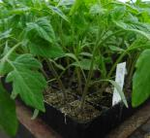 | 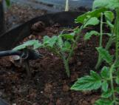 | 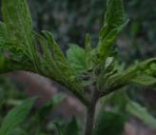 | 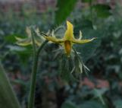 | 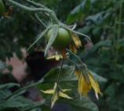 | 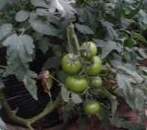 | 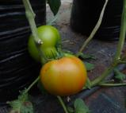
Estados  Fenológicos | 1 - Sementeira/Viveiro | 2 - Plantação | 3 - Crescimento da planta / Inicio da Floração | 4 - Floração | 5 - Vingamento dos Frutos | 6 - Crescimento dos Frutos | 7 - Maturação dos frutos

Nº Seq.  Parcela  (*) | Data | Estado Fenológico | PRAGAS |  |  |  |  |  | DOENÇAS |  |  |  |  |  | INFESTANTES  (A/P )(⁵) | AUXILIARES
Nº Seq.  Parcela  (*) | Data | Estado Fenológico | Observações (¹) | Tuta do tomateiro | Mosca branca | Afídios | Lagarta | Outras Pragas (²) | Condições favoráveis (³) | Podridão cinzenta | Míldio | Mancha bacteriana | Oídio | Outras doenças (⁴) | INFESTANTES  (A/P )(⁵) | Observações (⁶) | Tripe predador | Joaninhas | Vespas parasitoides | Sirfídeos
 |  |  | A/P |  |  |  |  |  | S/N |  |  |  |  |  |  | A/P
 |  |  | A/P |  |  |  |  |  | S/N |  |  |  |  |  |  | A/P
 |  |  | A/P |  |  |  |  |  | S/N |  |  |  |  |  |  | A/P
 |  |  | A/P |  |  |  |  |  | S/N |  |  |  |  |  |  | A/P
 |  |  | A/P |  |  |  |  |  | S/N |  |  |  |  |  |  | A/P
 |  |  | A/P |  |  |  |  |  | S/N |  |  |  |  |  |  | A/P
 |  |  | A/P |  |  |  |  |  | S/N |  |  |  |  |  |  | A/P
 |  |  | A/P |  |  |  |  |  | S/N |  |  |  |  |  |  | A/P
- (*) Conforme indicado no Quadro 2 Dados da Exploração.
- (¹) A- Ausente; P- Presente; - (²) Outras pragas (em anexo) – (³) S- Sim; N- Não; - (⁴) Outras doenças (em anexo) - (⁵) e (⁶) A- Ausente / P- Presente;
Nota 1: Ver orientações técnicas no verso. / Nota 2: Repetir esta página as vezes que seja necessário para incluir todos os registos

Assinatura do Produtor:

- ORIENTAÇÕES TÉCNICAS
NÚMERO DE ARMADILHAS CROMOTRÓPICAS A COLOCAR PARA MONITORIZAR TRIPES, AFIDEOS E MOSCA BRANCA:
Em Culturas Protegidas: - Duas armadilhas por cada 500 m2
Em Culturas ao Ar Livre:
Área da parcela | Número de armadilhas cromotrópicas
Até 1 000m² | 2
Mais de 1 000m² | Acresce mais 1 armadilha por cada 500m²

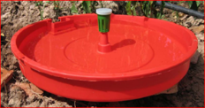
NÚMERO DE ARMADILHAS COM FEROMONAS A COLOCAR PARA MONITORIZAR LEPIDOPTEROS (Tuta absoluta):
- Uma armadilha com feromona por cada 500 m2
NÚMERO DE ÓRGÃOS OU PLANTAS A OBSERVAR:
Em Culturas Protegidas:
- 20 plantas por cada 500 m2, distribuídas do seguinte modo:
16 plantas nas bordaduras e 4 plantas na zona central
Em Culturas ao Ar Livre:
- -5 plantas (parte aérea) por cada 1 000m2, distribuídas do seguinte modo:
3 plantas na bordadura e 2 na zona central.
Faça observações regulares da sua cultura de acordo com o seu estado fenológico e sempre que existam condições favoráveis ao aparecimento de pragas ou doenças:
Decreto Lei 256/2009, do artigo 6º alínea d):
O uso de produtos fitofarmacêuticos apenas pode ter lugar quando atingido o nível económico de ataque ou, quando este não tenha sido estabelecido a nível nacional, seja devidamente justificado o seu uso face à importância e extensão dos estragos ou prejuízos causados pelo inimigo a combater.

Justificação da necessidade do uso dos produtos fitofarmacêuticos
(*) Sempre que possível, preencher com o apoio dado pela Assistência Técnica.

- REGISTO DE APLICAÇÃO DE PRODUTOS FITOFARMACÊUTICOS
Nº Seq.  Parcela  (*) | Data de  Aplicação | Praga  Doença  Infestante | PRODUTO FITOFARMACÊUTICO |  | IS (²)  (dias) | Concentração  (g ou ml/100l)  Dose Aplicada  (kg ou l/ha) | Volume de Calda Aplicada (l) | Área da Aplicação  (m²) | ESTABELECIMENTO COMERCIAL |  | APLICADOR/TÉCNICO TUTOR
Nº Seq.  Parcela  (*) | Data de  Aplicação | Praga  Doença  Infestante | Nome Comercial | APV /  AV (¹) |  |  |  |  | Nome | Nº de  Autorização | Nome | Nº do  Cartão
- (*) Conforme indicado no Quadro 2 Dados da Exploração.
- (¹) Número de Autorização Provisória de Venda / Número de Autorização de Venda - (²) Intervalo de segurança
Nota: Repetir esta página as vezes que seja necessário para incluir todos os registos

Assinatura do Produtor:

- SEMENTEIRA, PLANTAÇÃO E COLHEITA
Nº Seq.  Parcela  (*) | Modo de Propagação (¹) | Variedade | DATAS |  |  | Produção  (kg)
Nº Seq.  Parcela  (*) | Modo de Propagação (¹) | Variedade | Sementeira | Plantação | Colheita | Produção  (kg)
Produção Total
(kg)
- (*) Conforme indicado no Quadro 2 Dados da Exploração.
- (¹) Semente ou Viveiro
Nota: Repetir esta página as vezes que seja necessário para incluir todos os registos

Assinatura do Produtor:

- REGISTO DE CORREÇÕES DE SOLO / FERTILIZAÇÕES
Nº Seq.  Parcela  (*) | Área (m²) | Estado do Pomar  (¹) | Tipo de Adubação  (²) | Data da Aplicação | Corretivo de solo |  |  | Fertilizante
 |  |  |  |  | Nome | Quantidade Aplicada  (kg) | Modo de Aplicação  (³) | Nome | Quantidade Aplicada  (kg) | Modo de Aplicação  (³)
- (*) Conforme indicado no Quadro 2 Dados da Exploração.
- (¹) Bom, Médio ou Fraco / - (²) Tipo de Adubação: de Fundo ou de Cobertura; / - (²) Aplicação: A Lanço na parcela; Localizada (junto à planta); Foliar (Fertirrigação por pulverização; gota-a-gota ou alagamento); Outro.
Nota: Repetir esta página as vezes que seja necessário para incluir todos os registos

Assinatura do Produtor:

- REGISTO DAS OPERAÇÕES CULTURAIS
Nº Seq.  Parcela  (*) | Data | OPERAÇÕES CULTURAIS |  |  |  |  |  | Outras operações
Nº Seq.  Parcela  (*) | Data | Sementeira/  Plantação | Tutoramento/  Sustentação | Monda de rebentos | Monda de flores | Polinização | Colheita | Outras operações
- (*) Conforme indicado no Quadro 2 Dados da Exploração.
Nota: Repetir esta página as vezes que seja necessário para incluir todos os registos

Assinatura do Produtor:

10. REGISTO DAS OPERAÇÕES DE REGA
Nº Seq.  Parcela  (*) | Data | Tipo de Rega  (¹) | Origem da Água de Rega  (²) | REGA
 |  |  |  | Frequência  (³) | Duração  (h) ou (min)
- (*) Conforme indicado no Quadro 2 Dados da Exploração.
- (¹) Aspersão (incluindo microaspersão); Gota a gota, Alagamento;
- (²) Origem: “Giro”; Tanque; Furo/Fonte; Outro
- (³) Frequência: Indicar o N.º de Regas Diárias / Semanais / Outra (indicar a unidade)
Nota 1: Repetir esta página as vezes que seja necessário para incluir todos os registos
Assinatura do Produtor:

- REGISTO DAS ANÁLISES EFETUADAS
Data | Nº Seq.  Parcela  (*) | Análises de Solos | Análises Foliares | Análises Fitopatológicas | Análises de Água (¹) | Análises de Resíduos
- (*) Conforme indicado no Quadro 2 Dados da Exploração.
- (¹) Físico-químicas e/ou microbiológicas
Nota 1: Repetir esta página as vezes que seja necessário para incluir todos os registos
Nota 2: Guarde os resultados das análises efetuadas na sua exploração
Assinatura do Produtor:

12. REGISTOS E OBSERVAÇÕES DA EXPLORAÇÃO
  - Outros Registos e Observações
Data | Registos ou observações
Nota 1: Repetir esta página as vezes que seja necessário para incluir todos os registos

  - Registo de Visitas à Exploração
Data | Diagnóstico/Recomendações | Assinatura  Técnico/Produtor
Nota 1: Repetir esta página as vezes que seja necessário para incluir todos os registos

ANEXO I
LISTA DE DOENÇAS E PRAGAS QUE PODEM AFETAR A CULTURA DO TOMATEIRO NA REGIÃO AUTÓNOMA DA MADEIRA E CORRESPONDENTES AUXILIARES
 | Doença/Praga | Organismo | Auxiliares (Família)
FUNGOS | Podridão cinzenta | Botrytis cinerea
FUNGOS | Míldio | Phytophthora infestans
FUNGOS | Oídio | Oidiopsis taurica
FUNGOS | Podridão branca | Sclerotinia sclerotiorum
FUNGOS | Podridão radicular | Fusarium sp. + Pythium sp.
BACTÉRIAS | Mancha bacteriana | Xanthomonas vesicatoria  Clavibacter michiganesis ssp. michiganensis
BACTÉRIAS | Mal-murcho | Ralstonia solanacearum
BACTÉRIAS | Medula-negra | Pseudomonas corrugata
BACTÉRIAS | Mosqueado | Pseudomonas syringae pv. tomato
VÍRUS | Bronzeamento | TSWV (Tomato Spotted Wilt Virus
VÍRUS | Mosaico das folhas das cucurbitáceas | CMV (Cucumber Mosaic Virus)
INSECTOS | Tuta-do-tomateiro | Tuta absoluta | Trichogramma evanescens (Trichogrammatidae)
INSECTOS | Mosca-branca | Trialeurodes vaporarium  Bemisia tabaci | Encarsia hispida (Aphelinidae)  Encarsia formosa (Aphelinidae)
INSECTOS | Afídios | Aphis fabae | Hippodamia variegata (Coccinellidae)  Lysiphlebus testaceipes (Braconidae)  Ephisyrphus balteatus (Syrphidae)  Scaeva sp. (Syrphidae)
INSECTOS | Lagarta-verde | Chrysodeixis chalcites | Trichogramma spp. (Trichogrammatidae)
INSECTOS | Mosca-mineira | Liriomyza huidobrensis | Diglyphus isaea (Eulophidae)
INSECTOS | Tripe-da-Califórnia | Frankliniella occidentalis | Franklinothrips vespiformis (Aeolothripidae)  Stethorus spp. (Coccinellidae)
NEMÁTODES | Nemátode-das-galhas-nas-raízes | Meloidogyne sp.

ANEXO II
FOTOGRAFIAS DE DOENÇAS E PRAGAS QUE PODEM AFETAR A CULTURA DO TOMATEIRO NA RAM E CORRESPONDENTES AUXILIARES
DOENÇAS
Podridão cinzenta - Botrytis cinerea |  |  | Míldio - Phytophthora infestans
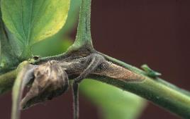 | 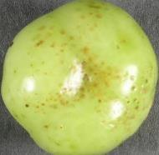 | 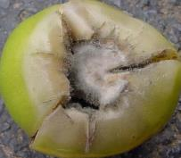 | 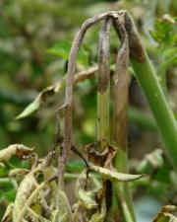 | 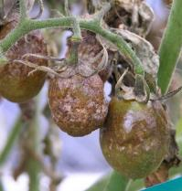
Fig.1 - Sintomas no caule e folhas | Fig.2 – Início dos sintomas no fruto | Fig.3 – Sintomas no fruto | Fig.4- Sintomas no caule e folhas | Fig.5- Sintomas nos frutos

DOENÇAS
Oídio - Oidiopsis taurica |  | Podridão radicular - Fusarium sp. + Phytium sp. | Podridão branca - Sclerotinia sclerotiorum
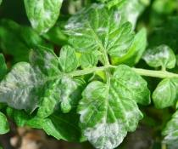 | 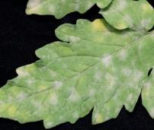 | 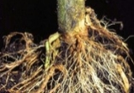 | 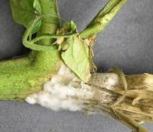 | 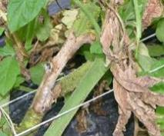
Figs.6 e 7 – Sintomas de oídio nas folhas |  | Fig.8 – Sintomas nas raízes | Figs.9 e 10 – Sintomas no caule

DOENÇAS
 | Medula negra - Pseudomonas corrugata |  |  | Mancha-bacteriana - Xanthomonas vesicatoria
 | 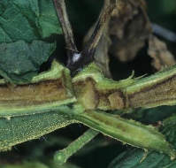 | 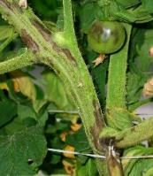 | 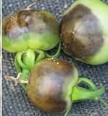 | 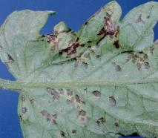 | 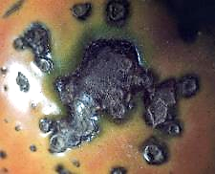
 | Figs.11 e 12 – Sintomas nos caules |  | Fig.13 – Sintomas nos frutos | Fig.14 – Sintomas nas folhas | Fig.15 – Sintomas no fruto

DOENÇAS
 | Mancha-bacteriana - Clavibacter michiganesis ssp. michiganensis |  | Mosaico das folhas das cucurbitáceas - CMV (Cucumber Mosaic Virus)
 | 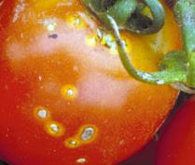 | 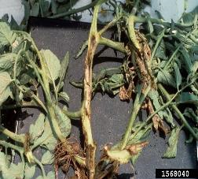 | 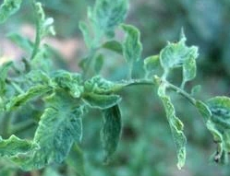 | 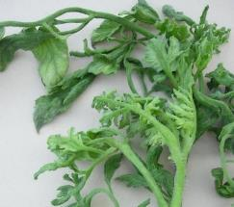
 | Fig.16 – Sintomas no fruto | Fig.17 – Sintomas nos caules e folhas | Figs.18 e 19 – Sintomas nas folhas

DOENÇAS
 | Bronzeamento - TSWV (Tomato Spotted Wilt Virus) |  |  | Mal-murcho - Ralstonia solanacearum
 | 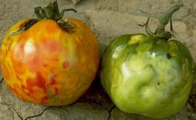 | 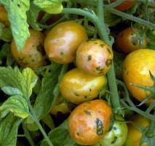 | 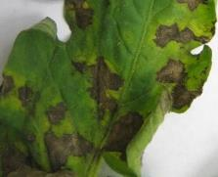 | 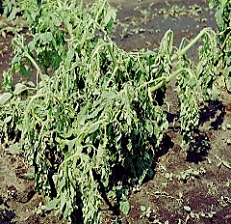 | 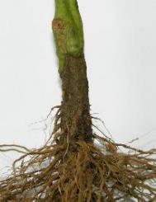
 | Figs.20 e 21 – Sintomas nos frutos |  | Fig.22 – Sintomas nas folhas | Fig.23 – Sintomas nas folhas e caules Fig.24 – Sintomas no caule

PRAGA |  |  |  | AUXILIAR
Tuta-do-tomateiro - Tuta absoluta |  |  |  | Vespa parasitoide - Trichogramma evanescens
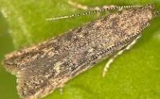 | 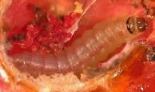 | 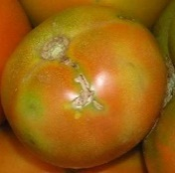 | 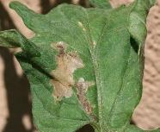 | 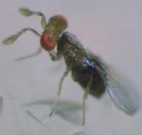
Fig. 25 – Adulto | Fig.26 – Lagarta | Fig. 27 – Sintoma no fruto | Fig.28 – Sintoma na folha | Fig.29 – Adulto de T. evanescens

PRAGA |  | AUXILIARES
Mosca-branca-das-estufas - Trialeuropes vaporariorum (1 - 2 mm) |  | Vespa parasitoide - Encarsia formosa (0,5 -1 mm)
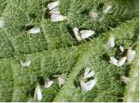 | 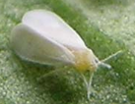 | 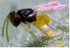 | 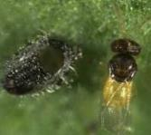 | 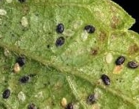
Fig.30 – Infestação numa folha | Fig.31 - Adulto | Fig.32 – Adulto | Fig. 33 – Adulto recém-saído do pupário | Fig. 34 -Pupários de mosca-branca, em que os negros estão parasitados pela vespa

PRAGA |  | AUXILIAR
Mosca branca - Bemisia tabaci (2 – 3mm) |  | Vespa parasitoide - Encarsia hispida ( 0,5 -1 mm)
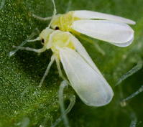 | 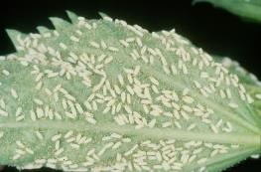 | 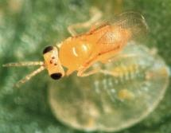
Fig.35 – Adultos | Fig.36 – Infestação em folha | Fig.37 – Adulto de E. hispida

PRAGA | AUXILIARES
Afídios - Aphis fabae | Joaninhas - Hippodamia variegata (4 - 5 mm); Scymnus spp. (1 - 4 mm)
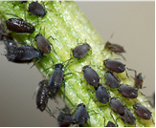  Fig.38– Ninfas e adultos de A. fabae | 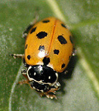 |  | 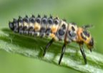 |  | 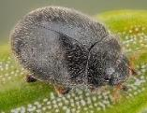 |  | 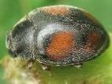 |  | 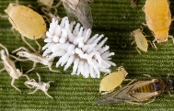
 | Fig.39 – Adulto de H. variegata |  | Fig.40 – Larva de H. variegata |  | Fig.41 – Adulto de Scymnus sp |  | Fig. 42 – Adulto de Scymnus sp |  | Fig.43 – Larva de Scymnus sp. a alimentar-se de afídios
 | Vespa parasitoide - Lysiphlebus testaceipes (2 mm)
 | 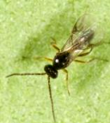
 | Fig. 44 – Adulto de vespa Lysiphlebus testaceipes
 | Sirfídeos - Episyrphus balteatus; Scaeva sp.
 | 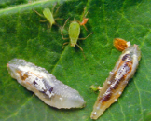 | 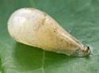 |  | 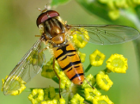 |  | 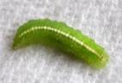 |  | 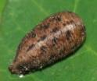 |  | 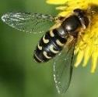
 | Fig.45 – Larva de E. balteatus | Fig.46 – Pupa de E. balteatus |  | Fig.47 –Adulto de E. balteatus |  | Fig.48 – Larva de Scaeva sp. |  | Fig.49 – Pupa de Scaeva sp. |  | Fig.50 – Adulto de Scaeva sp.

PRAGA |  |  | AUXILIAR
Lagarta-verde - Chrysodeixis chalcites |  |  | Vespa parasitoide - Trichogramma spp. (0,5 mm)
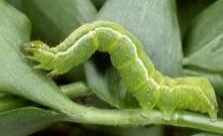 | 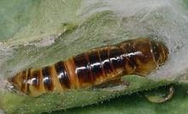 | 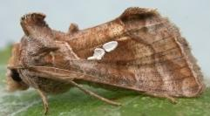 | 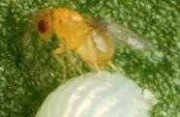
Fig.51 – Larva (lagarta) | Fig.52 – Pupa | Fig.53 – Adulto (traça) | Fig.54 – Adulto de Trichogramma a desovar num ovo de traça

PRAGA |  |  |  | AUXILIAR
 | Mosca-mineira - Liriomyza huidobrensis (adulto = 1,3 – 2,3 mm) |  |  | Vespa parasitoide - Diglyphus isaea (2 mm)
 | 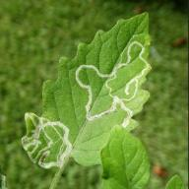 | 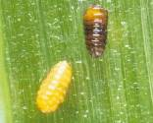 | 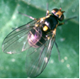 | 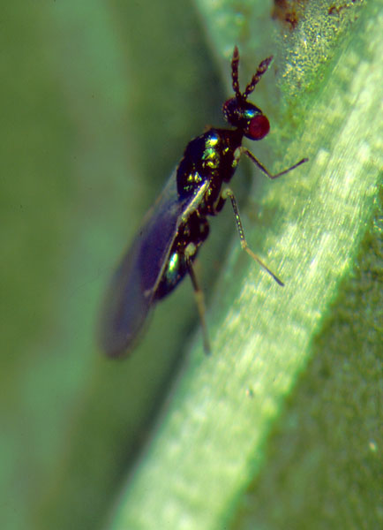
 | Fig.55 – Sintomas nas folhas | Fig. 56 – Pupas | Fig.57 - Adulto | Fig.58 – Adulto da vespa D. isaea

PRAGAS | AUXILIARES
Tripe-da-Califórnia - Frankliniella occidentalis (1 - 1,4 mm) |  | Tripe predador - Franklinothrips vespiformis (0,4 mm)
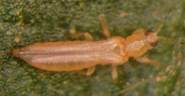  Fig.59 – Tripe adulto | 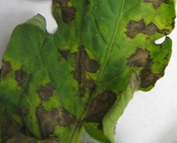  Fig.60 – Sintomas nas folhas | 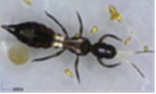  Fig. 61 – Adulto de F. vespiformis
 |  | Joaninha - Stethorus spp. (1-2 mm)
 |  | 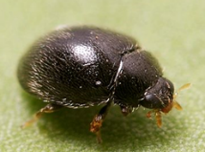  Fig. 62- Adulto | 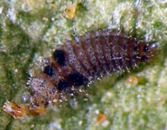  Fig. 63 – Larva a devorar ácaros

PRAGA |  |  | AUXILIAR
 | Nemátode-das-galhas-nas-raízes – Meloidogyne spp.
 | 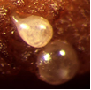 | 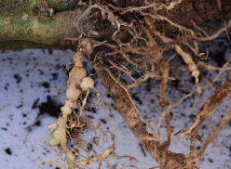 | -
 | Fig. 64 – Fêmea com massa de ovos,  no interior da raiz | Fig. 65 – Sintomas nas raízes

Créditos das fotografias e ilustrações
ESTADOS FENOLÓGICOS
Fig.1 a 7 – Fátima Freitas (DRA)

ANEXO II
Fig.1 e 11 - Gerald Holmes, California Polytechnic State University at San Luis Obispo, Bugwood.org
Fig.2- Bruce Watt, University of Maine, Bugwood.org
Fig.3 - Paul Bachi, University of Kentucky Research and Education Center, Bugwood.org, CC BY-SA 3.0
Fig.4, 5, 6 e 7 – Scot Nelson from Honolulu, Hawaii, USA, CC-BY-SA-2.0
Fig.8 - http://www.biobestgroup.com/en/biobest/pests-and-diseases/foot-and-root-rot-9771/
Fig.9 - Bruce Watt, University of Maine, Bugwood.org
Fig. 10 - Don Ferrin, Louisiana State University Agricultural Center, Bugwood.org
Fig.12 e 13 - http://www.hort.cornell.edu/livegpath/images/pith_necrosis_tomato5x1200.jpg
Fig.14, 23 - Clemson University - USDA Cooperative Extension Slide Series, Bugwood.org, CC BY-SA 3.0
Fig.15 – R.W. Samson, Purdue University, Bugwood.org
Fig.16 - Heinz USA, Bugwood.org
Fig.17 e 18- Edward Sikora, Auburn University, Bugwood.org
Fig.19 – Elizabeth Bush, Virginia Polytechnic Institute and State University, Bugwood.org, CC BY-SA 3.0
Fig.20 e 21– William M. Brown Jr., Bugwood.org
Fig.22 – Jason Brock, University of Georgia, Bugwood.org
Fig.24 - Don Ferrin, Louisiana State University Agricultural Center, Bugwood.org
Fig.25 e 26 – Marja van der Straten, NVWA Plant Protection Service, Bugwood.org
Fig.27 e 28 – http://www.sra.pt/dica/index.php/producao-vegetal/pragas-e-doencas/1091-a-tuta-do-tomateiro-tuta-absoluta#
Fig.29 – http://www.europeana.eu/portal/pt/record/2023901/NatEu_HNHM_Zoology_ HNHM_HYM_Trichogramma_evanescens_pdf. html
CC BY-NC-ND a 6/1/2017
Fig.30 - Whitney Cranshaw, Colorado State University, Bugwood.org - CC BY-SA 3.0
Fig.31 Gaucho, https://commons.wikimedia.org/wiki/File:Weisse-Fliege.jpg – GFDL; CC BY-SA 3.0
Fig.32 – http://www.ipmsupportethiopia.org/index.php/gallery
Fig.33 – Luis Canas, The Ohio State University, Bugwood.org
Fig.34 – David Cappaert, Bugwood.org
Fig.35 – Stephen Ausmus, Domínio Público, https://commons.wikimedia.org/wiki/File:Bemisia_tabaci_from_USDA_1.jpg
Fig.36 - Florida Division of Plant Industry , Florida Department of Agriculture and Consumer Services, Bugwood.org
Fig.37 – http://www.ipmsupportethiopia.org/files/library_files/encarsia_sophii.jpg
Fig.38 – Alvesgaspar - Own work, CC BY-SA 3.0, https://commons.wikimedia.org/w/index.php?curid=10213868
Fig.39 – Hectonichus, https://commons.wikimedia.org/wiki/File:Coccinellidae_-_Hippodamia_variegata-2.JPG, CC BY-SA 3.0
Fig.40 - Eran Finkle, Flickr Stream - CC BY 2.0
Fig.41 e 42 – Gilles San Martin - CC-BY-SA
Fig.43 - © Boris Loboda - CC BY-NC-ND 3.0
Fig.44 – Patrick Porter, Texas Cooperative Extension, Bugwood.org, CC BY-SA 3.0
Fig.45 – http://cdn.umb.no/external/full/16695.jpg
Fig.46 – Quartl - CC BY-SA 3.0
Fig.47 – http://www.entocare.nl/foto's/foto's%20website%20oud/Episyrphuslarve.JPG
Fig.48 – https://upload.wikimedia.org/wikipedia/commons/thumb/0/0b/Episyrphus_balteatus_-_lifecycle_A_-_02_-_pupa.jpg/240px-Episyrphus_balteatus_-_lifecycle_A_-_02_-_pupa.jpg
Fig.49 – Sandy Rae CC BY 3.0
Fig.50 – Sara “Hasher” - CC BY-NC 2.0
Fig.51 e 52 – Paolo Mazzei, Bugwood.org
Fig.53 – Perry Hampson, Bugwood.org
Fig.54 – Peggy Greb, USDA Agricultural Research Service, Bugwood.org
Fig.55 – Scot Nelson from Honolulu, Hawaii, USA, CC-BY-SA-2.0
Fig.56 – Merle Shepard, Gerald R.Carner, and P.A.C Ooi, Insects and their Natural Enemies Associated with Vegetables and Soybean in Southeast Asia, Bugwood.org
Fig.57 – Central Science Laboratory, Harpenden , British Crown, Bugwood.org
Fig.58 - Foto JKI (CC BY-ND 3.0 DE) https://www.oekolandbau.de
Fig.59 – Frank Peairs, Colorado State University, Bugwood.org
Fig.60 – Bruce Watt, UMaine Cooperative Extension: Insect Pests, Ticks and Plant Diseases
Fig.61 - Runqian Mao,Entomology and Nematology Department, University of Florida, EENY-621, Mar 2015
Fig.62 –https://upload.wikimedia.org/wikipedia/commons/thumb/8/89/Stethorus_punctillum.jpg/800px-Stethorus_punctillum.jpg
Fig.63 – Sonya Broughton, Department of Agriculture & Food Western Australia, Bugwood.org
Fig.64 - Jonathan D. Eisenback, Virginia Polytechnic Institute and State University, Bugwood.org, CC BY-SA 3.0
Fig.65 - David L. Clement, University of Maryland, Bugwood.org, CC BY-SA 3.0

___ / ___

